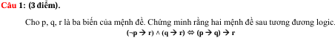
Ta có:
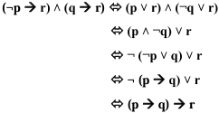
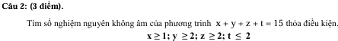
Ta có :
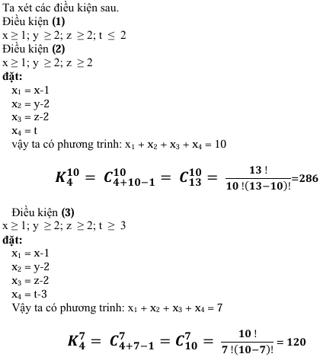
Vậy số nghiệm dương không âm của phương trình là:
(1) = (2) – (3) = 286 – 120 = 166

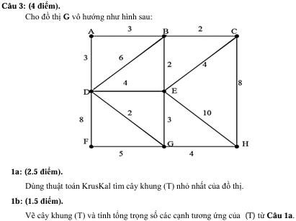
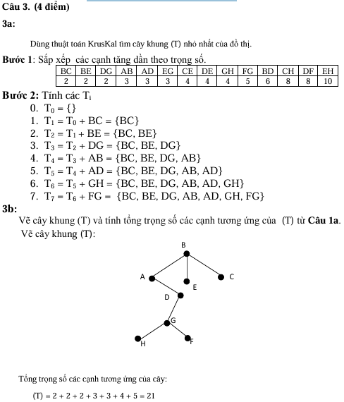
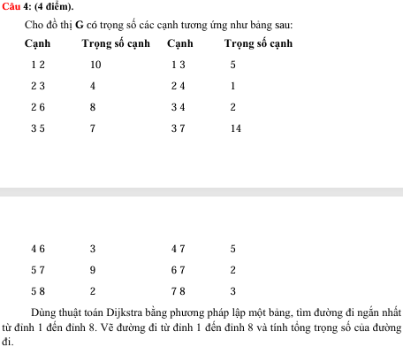
Lập bảng thuật toán:
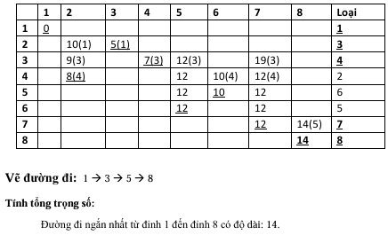
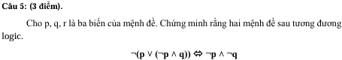
Ta có:
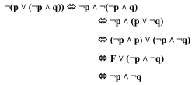
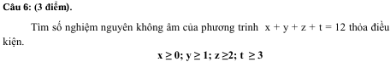
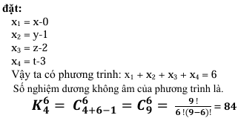
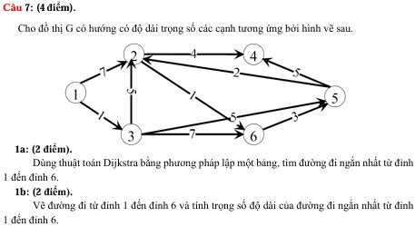
Giải: 1a:
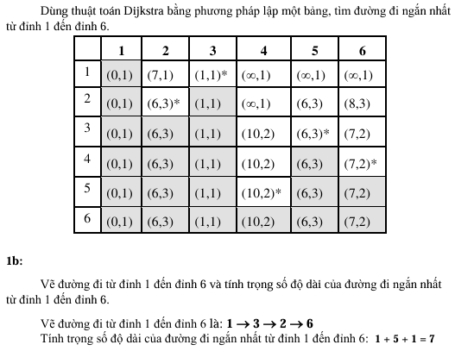
Câu 8: ( 3 điểm).
Cho hai đồ thị G và H hãy chứng minh đố thị G và H có đẳng cấu không?
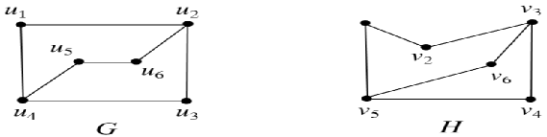
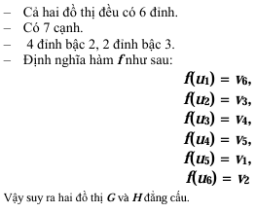

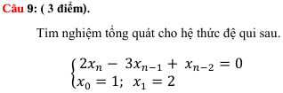
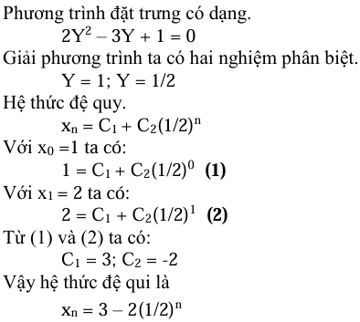
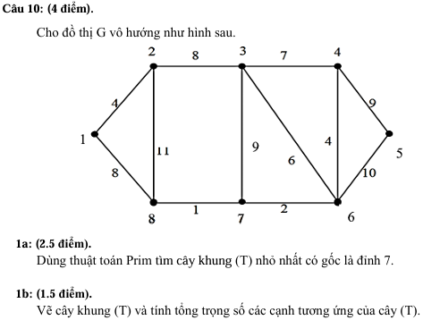
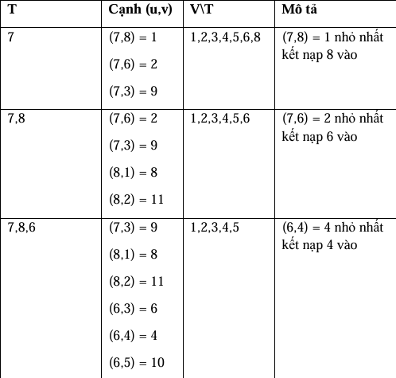
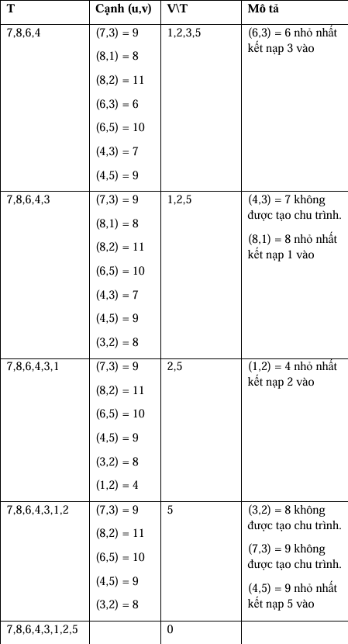
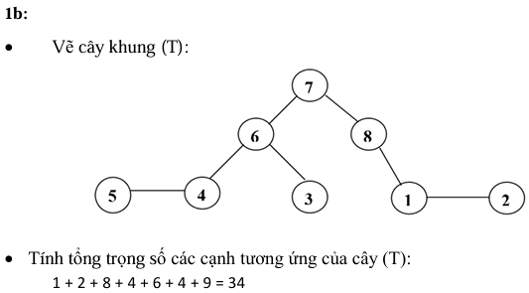

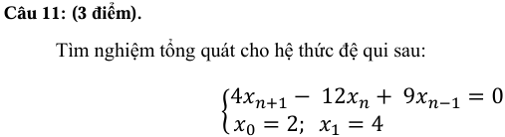
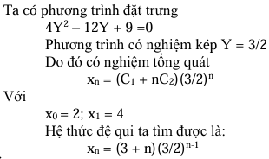
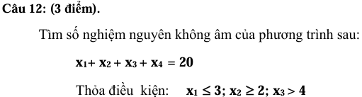
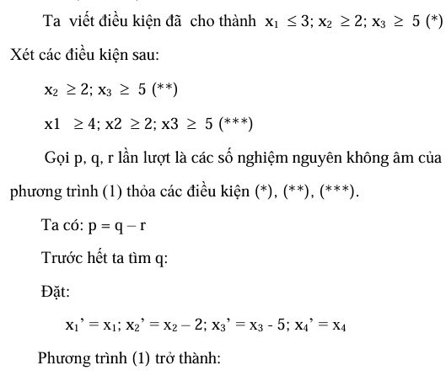
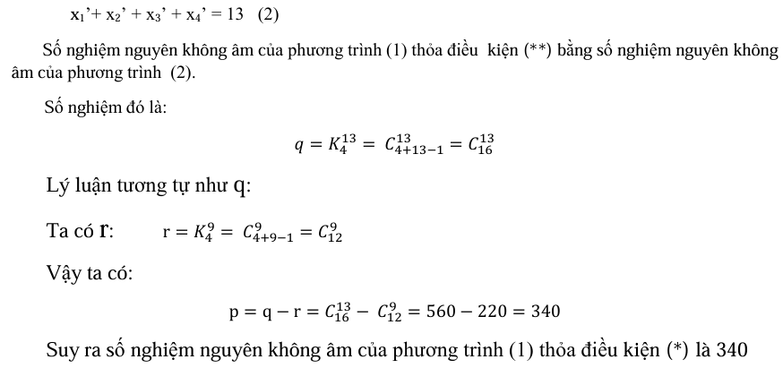
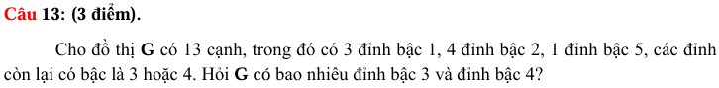
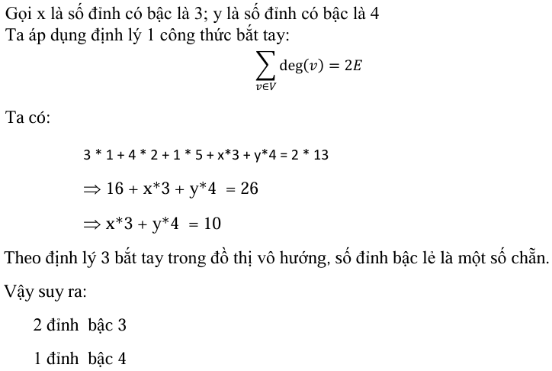
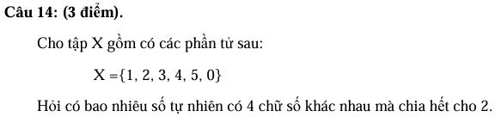
Gọi số có 4 chữ số là: abcd
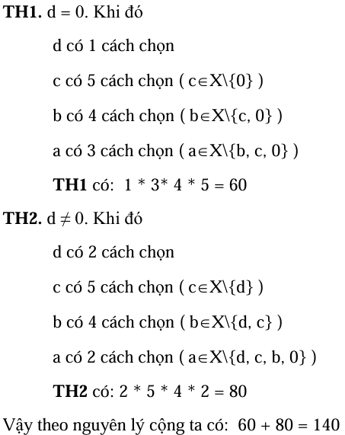

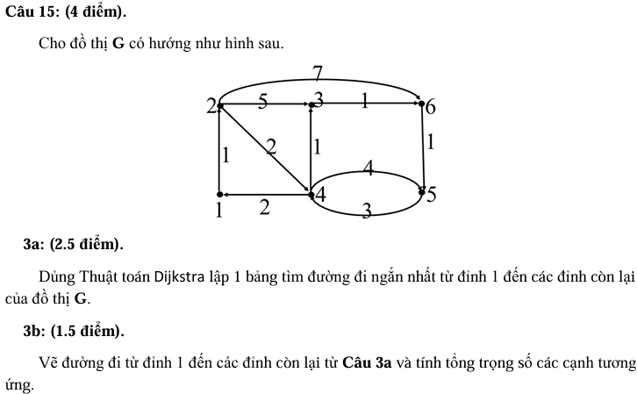
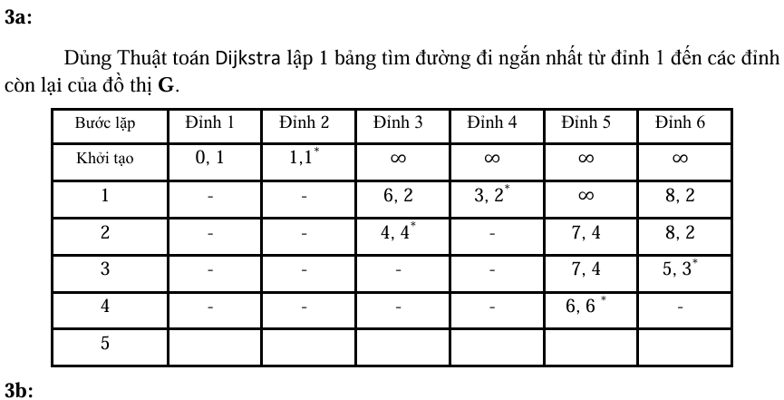
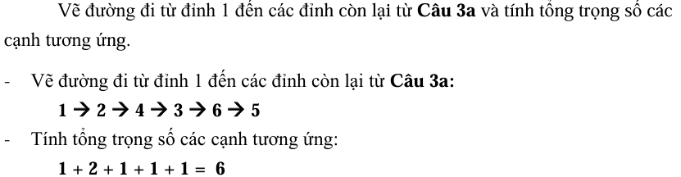
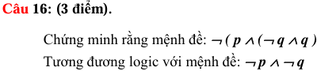
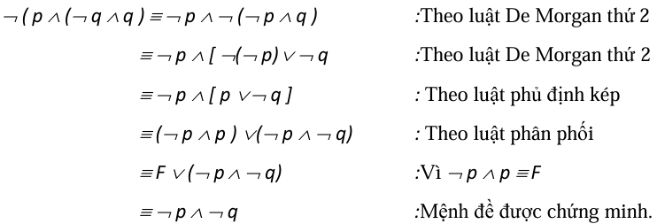
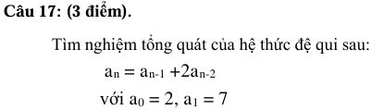
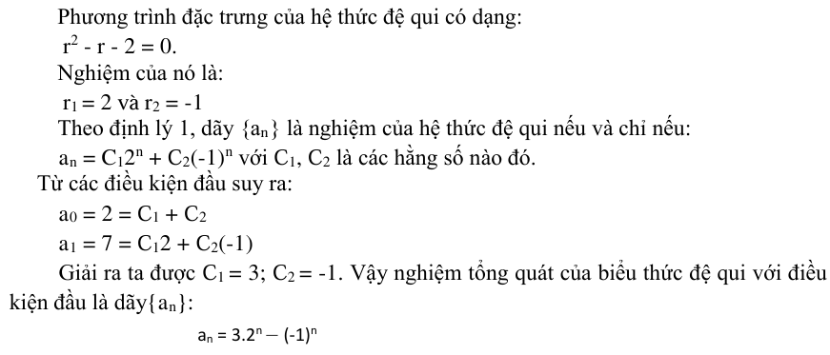
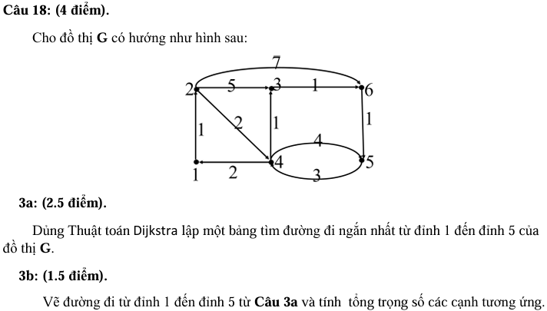
3a:
Dủng Thuật toán Dijkstra lập một bảng tìm đường đi ngắn nhất từ đỉnh 1 đến đỉnh 5 của đồ thị G.
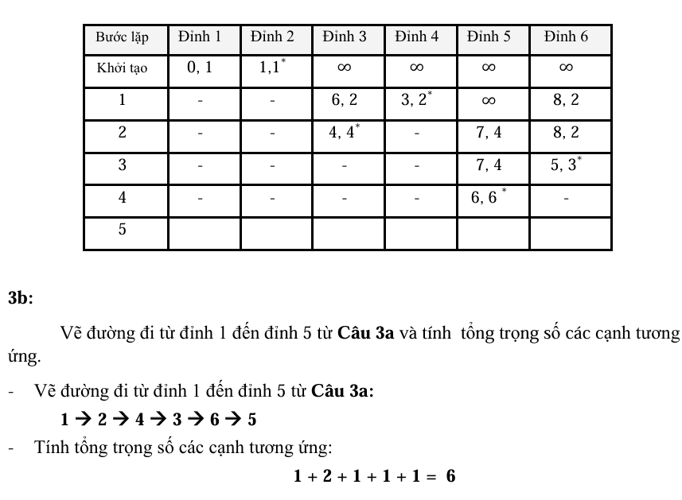
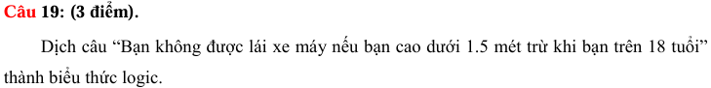
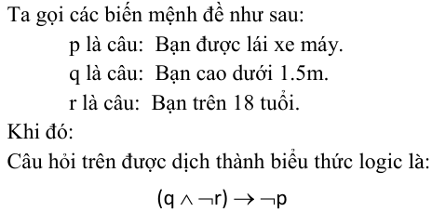
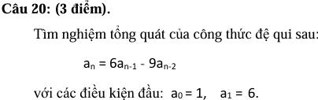
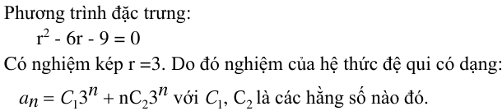
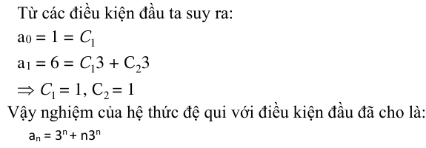
Câu 21: (4 điểm).
Cho đồ thị G vô hướng như hình sau.
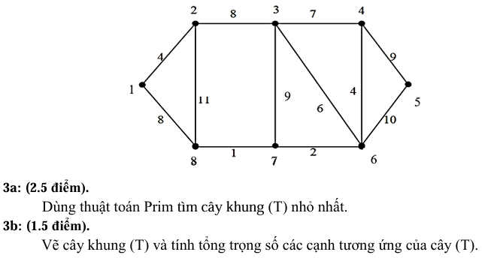
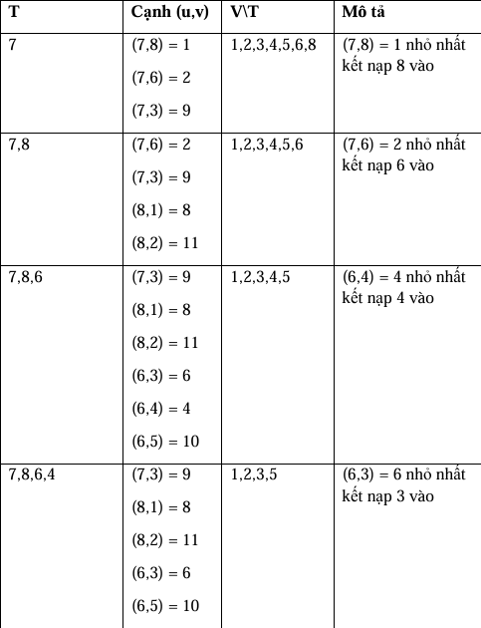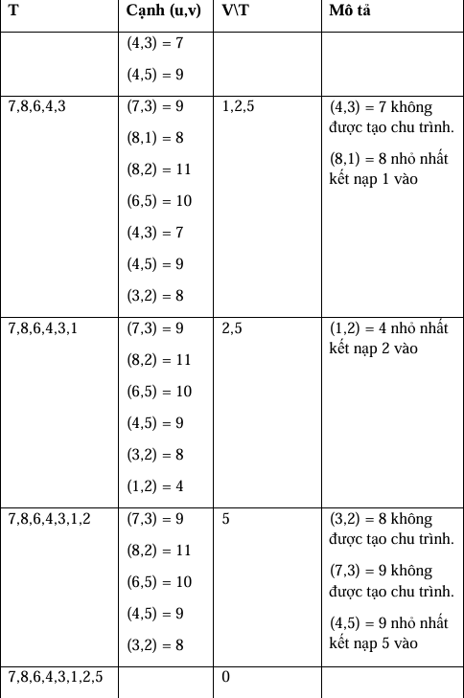

3b:
Vẽ cây khung (T) và tính tổng trọng số các cạnh tương ứng của cây (T).
• Vẽ cây khung (T):
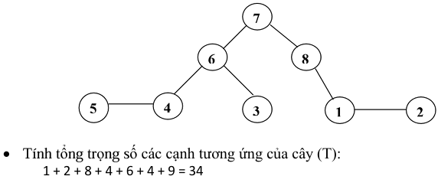
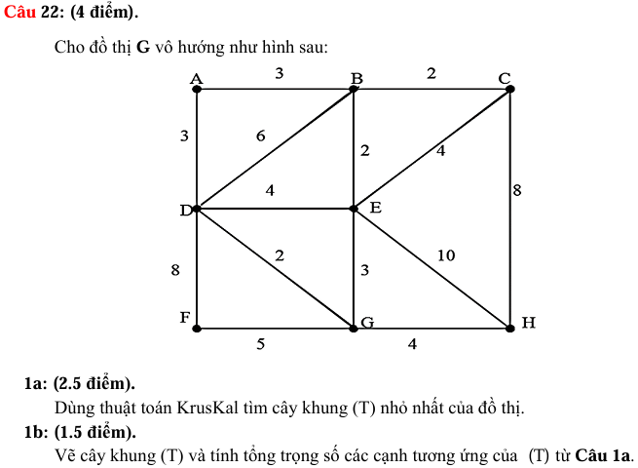
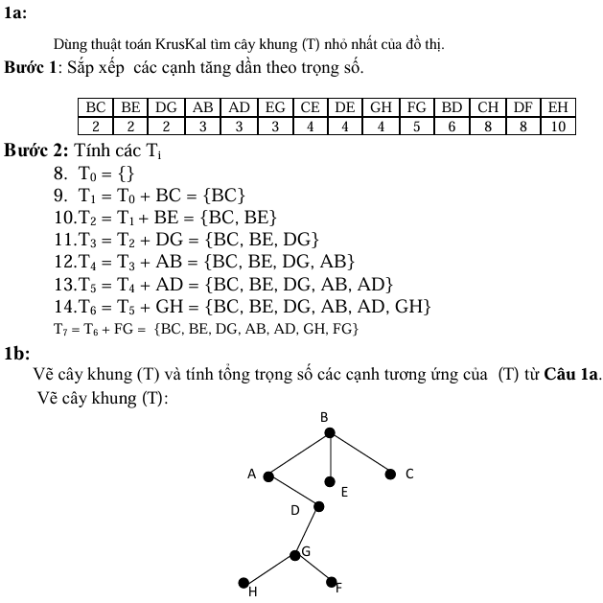
Tổng trọng số các cạnh tương ứng của cây:
(T) = 2 + 2 + 2 + 3 + 3 + 4 + 5 = 21
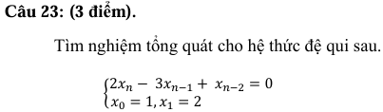
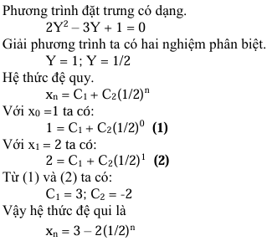
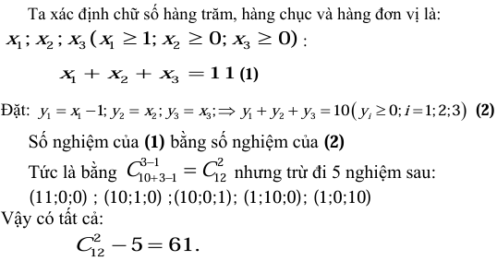
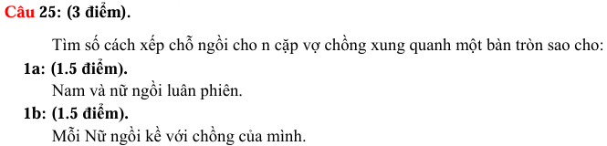
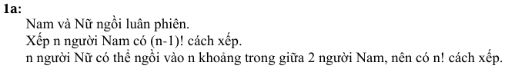
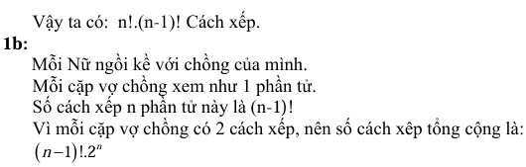
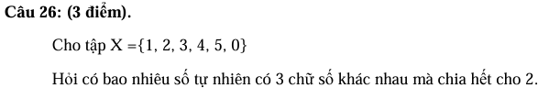
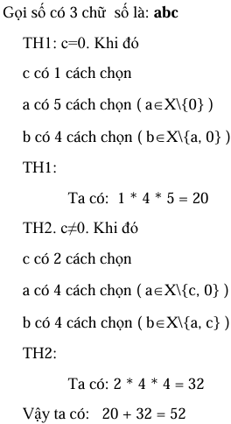
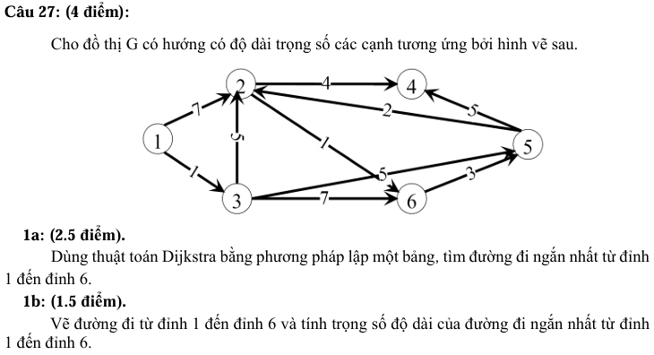
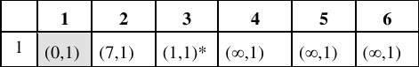
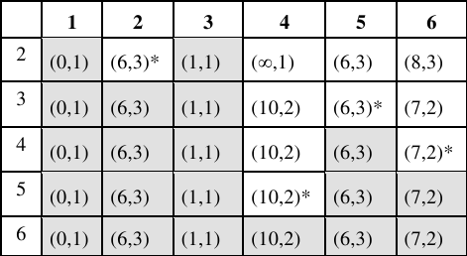
1b:
Vẽ đường đi từ đỉnh 1 đến đỉnh 6 và tính trọng số độ dài của đường đi ngắn nhất từ đỉnh 1 đến đỉnh 6.
Vẽ đường đi từ đỉnh 1 đến đỉnh 6 là:
1 → 3 → 2 → 6
Tính trọng số độ dài của đường đi ngắn nhất từ đỉnh 1 đến đỉnh 6:
1 + 5 + 1 = 7
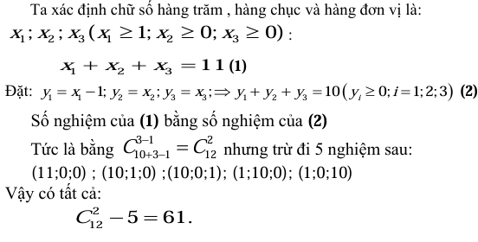
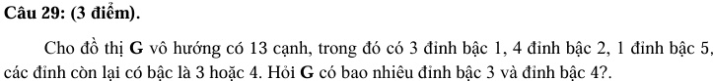
Gọi x là số đỉnh có bậc là 3; y là số đỉnh có bậc là 4
Ta áp dụng định lý 1 công thức bắt tay:
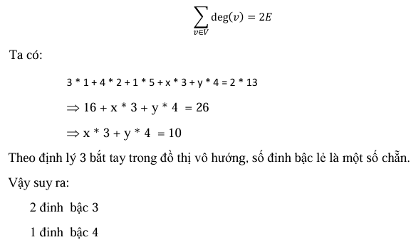
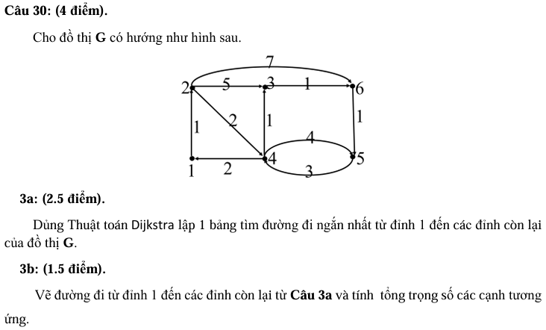
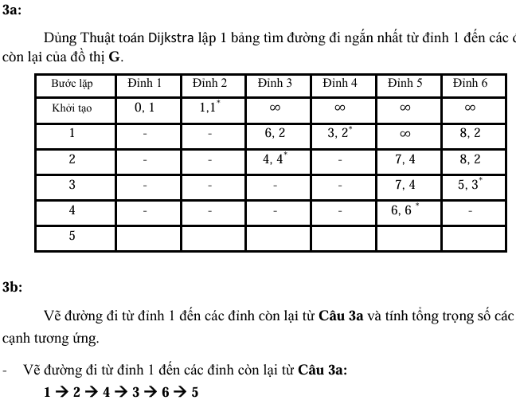
- Tính tổng trọng số các cạnh tương ứng:
1 + 2 + 1 + 1 + 1 = 6

